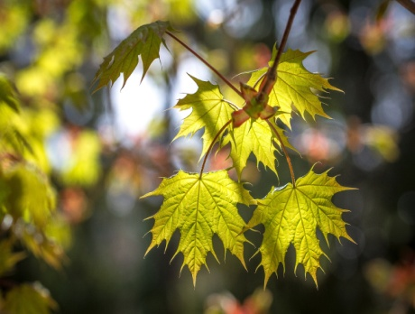

**ТОЧКА 3. ОБЪЕКТ «КЛЁН»**

**Точка 3. Объект «Клён»**

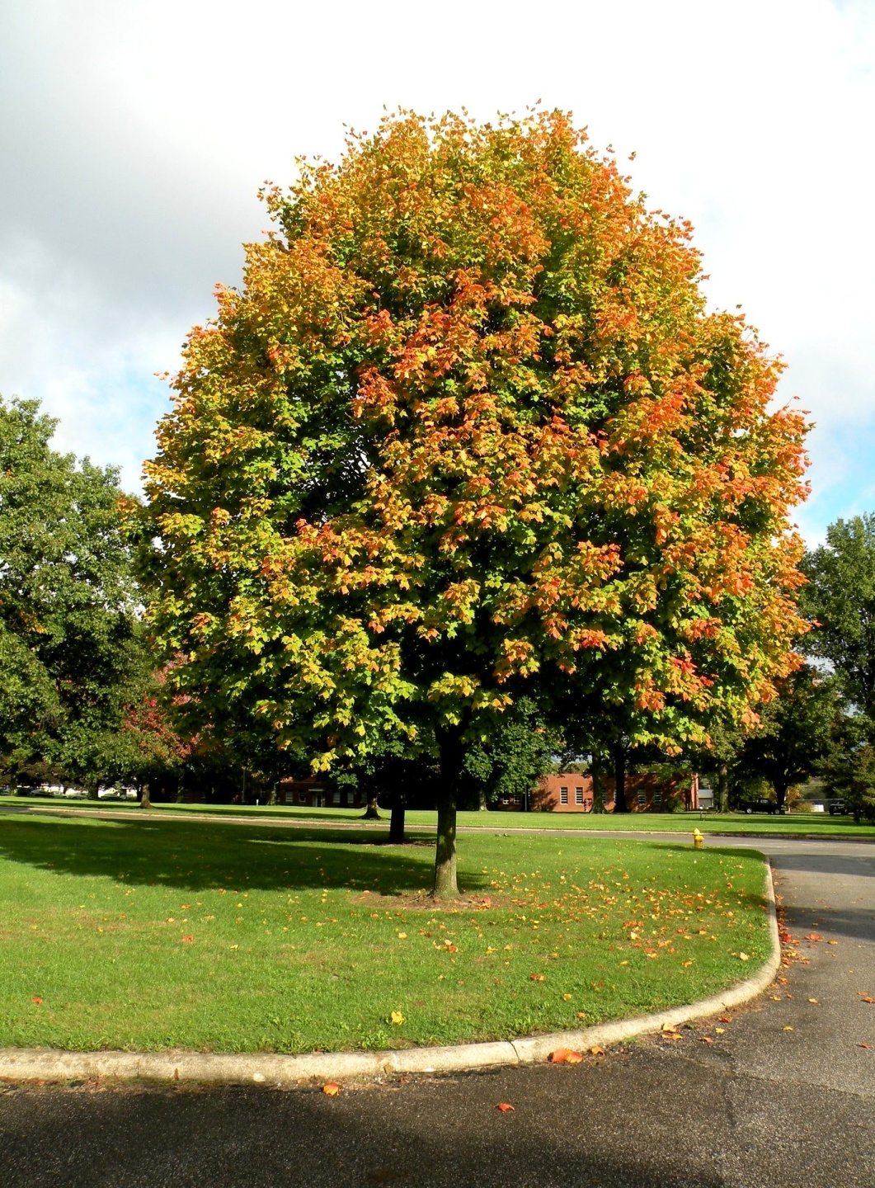

**Информация об объекте**

**Название дерева.** Клён – происходит от латинского ‘acer’ – острый (листья с острыми лопастями).

**Биологические особенности**.

Большинство видов клёна представляют собой деревья 10—40 м высотой.

Деревья листопадные, с простыми, реже сложными, длинночерешковыми листьями. Красивый рисунок различных по форме листьев, яркая осенняя окраска, оригинальные соцветия и плоды, рисунок коры и окраска побегов – издавна привлекают к ним внимание людей. Почти все виды хорошие медоносы.

Цветки с пятью симметрично расположенными лепестками, собранными в кисть или зонтик.

[Плод](https://ru.wikipedia.org/wiki/%D0%9F%D0%BB%D0%BE%D0%B4), называемый [двукрылаткой](https://ru.wikipedia.org/w/index.php?title=%D0%94%D0%B2%D1%83%D0%BA%D1%80%D1%8B%D0%BB%D0%B0%D1%82%D0%BA%D0%B0&action=edit&redlink=1" \o "Двукрылатка (страница отсутствует)), состоит из двух одинаковых частей и при падении вращается, унося [семя](https://ru.wikipedia.org/wiki/%D0%A1%D0%B5%D0%BC%D1%8F) на значительное расстояние. Плод созревает в промежутке от двух до шести недель после цветения.

**Использование**

Клёны ценятся в декоративном садоводстве и паркостроении за красоту кроны, зимний цвет коры, ажурную листву, яркий осенний наряд. Почти все виды клёнов используются как декоративные деревья.

Некоторые виды клёна используются для получения кленового сока и сахара. У кленового сахара свой вкус, и многие люди предпочитают его свекловичному и иным видам сахара.

Древесина клёна использовалась в столярном деле для изготовления гнутой мебели, музыкальных инструментов (барабаны, гитары, скрипки, духовые инструменты), линеек, лыж, прялок, [кулаков](https://ru.wikipedia.org/w/index.php?title=%D0%9A%D1%83%D0%BB%D0%B0%D0%BA_(%D1%82%D0%B5%D1%85%D0%BD%D0%B8%D0%BA%D0%B0)&action=edit&redlink=1) мельничных колёс, ружейных лож; клён шёл на сапожные гвозди, мясные колоды, ободья, топорища (лучшие — из клёна татарского). В старину из клёна мастерили кухонные приборы и вёсла.

Клён — отличный [медонос](https://ru.wikipedia.org/wiki/%D0%9C%D0%B5%D0%B4%D0%BE%D0%BD%D0%BE%D1%81%D1%8B). Клёны являются важными источниками [пыльцы](https://ru.wikipedia.org/wiki/%D0%9F%D1%8B%D0%BB%D1%8C%D1%86%D0%B0) и [нектара](https://ru.wikipedia.org/wiki/%D0%9D%D0%B5%D0%BA%D1%82%D0%B0%D1%80_(%D1%81%D0%B0%D1%85%D0%B0%D1%80%D0%B8%D1%81%D1%82%D1%8B%D0%B9_%D1%81%D0%BE%D0%BA)) для [пчёл](https://ru.wikipedia.org/wiki/%D0%9F%D1%87%D1%91%D0%BB%D1%8B) ранней весной. Поскольку клёны крайне важны для выживания [пчёл](https://ru.wikipedia.org/wiki/%D0%9F%D1%87%D1%91%D0%BB%D1%8B), их часто высаживают возле [пасек](https://ru.wikipedia.org/wiki/%D0%9F%D0%B0%D1%81%D0%B5%D0%BA%D0%B0).

**Использование в медицине.** В лечебных целях используют листья и побеги, сбор которых производят весной.

Настой и отвар листьев клена оказывают мочегонное, желчегонное, противовоспалительное, обезболивающее и ранозаживляющее действие.

Старинное народное средство лечения кашля: в 1 стакан горячего молока добавить 1 столовую ложку сока клена и выпить.

При порезе - прикладывают чистые измельченные листья клена к ране.

**Приметы про клён**

Если клен "заплакал" - верный признак, что через несколько часов будет дождь.

Если ветви клена дружно склонились в одну сторону, это верный признак того, что рядом находится хорошая водяная жила.

Если клен весной выделяет сок - жди скорого потепления.

Если у клена листья распускаются позже, чем у березы, то лето будет засушливое.

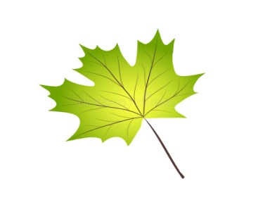



**Загадки**

Под моей листвою пышной

Можно скрыться в летний зной.

Если "К" сочтете лишним,

Смысл получится другой.

(клён)

Не гусак, а лапчатый;

Не кулик, а крапчатый.

(лист клёна)

Каждый год на нем с охотой

Вырастают вертолеты.

Жаль, что каждый вертолет

На всего один полет.

(клён и его плоды)

**Загадки**

Сучки рогатые,

Плоды крылатые,

А лист - ладошкой,

С длинной ножкой.

(клён)

Стоит Антошка

В красной одёжке,

Под ветра свист

Гоняет лист.

(клён)



**Стихи про клён**

**Кленовый самолет**

Крылатый самолет кленовый

Над головою кружит снова.

От ветки оторвался он.

Кричит ему вдогонку клен:

Ищи скорее колыбельку.

В земле уютную постельку,

Чтобы весною прорасти.

Желаю доброго пути!

**\*\*\***

Лист кленовый на ладошку

Положил малыш Антошка.

Нежно лист ладонь покрыл,

Будто «здравствуй» говорил.

Лист кленовый как ладошка.

Только больше он немножко.

Красно-желтый, золотой.

Взял малыш его домой.

Не жалеет листья клен,

Украшает землю он.

Разноцветный свой наряд

Осенью он сбросить рад.

**\*\*\***

Под клёном стою

И на солнышко гляжу.

Солнышко так жалко:

Бедному так жарко!

Хоть бы тучка набежала,

Чтоб ему прохладней стало.

**\*\*\***

Уж как я свой клён люблю

Я земельку под клёном взрыхлю,

И водицей родниковою полью,

Ты расти скорей, мой клен!

**Клён**

Распускается весной

Клен нарядный – лист резной.

Каждый листик, как звезда,

Клен узнаешь без труда

**\*\*\***

Подхвати меня, клен, рукой

Подхвати меня, клён, рукой,

Подсади, –

Ты высокий такой!

Если только на руки твои обопрусь,

Я до самой макушки твоей

доберусь.

Мне так нужно звезду достать!

До неё там

Рукой подать…

Вот на ветке лист кленовый

 Нынче он совсем как новый!

 Весь румяный, золотой.

Ты куда, листок? Постой!





**Рекомендации педагогам по ознакомлению воспитанников с объектами**

**на видовой точке «Клён»**

Примерная тематика, формы и методы работы с воспитанниками

**Объекты для наблюдений**: листья, почки, цветки, плоды (двукрылатка), кора.

|  |  |  |
| --- | --- | --- |
| № | Тематика, формы и методы работы с воспитанниками | Возраст |
| 1. | **Общение**   * Диалог «Наш друг - клён» * Беседа «Клён и его друзья» * Беседа «Как клён готовится к зиме?» * Беседа «Зачем клену листья? * Беседа «Зачем дереву кора, корни?» * Диалог-рассуждение «Почему листья желтеют?» * Беседа «Какую пользу приносит клён?» * Познавательный рассказ «Применение клена в медицине» * Диалог-рассуждение «Объясни пословицу»   ( «Без ветра и кленовый лист не шелохнется», «Дерево держится корнями, а человек друзьями»)   * Познавательная беседа «Народные приметы о клёне» * Беседа-рассуждение «Как снег помогает клёну?», «Защитит ли клён человека от дождя?» | 3-4, 4-5, 5-7г  4-5г,5-7г  4-5г,5-7г  3-4г  5-7г  4-5г,5-7г  4-5г,5-7г  5-7г  5-7г  4-5г,5-7г  4-5г,5-7г |
|  | **Дидактические игры**   * «С какой ветки детка?» * «Назови ласково» (деревья). * «Составь узор» Составить узор на асфальте из опавших листьев. * «Кто больше назовет действий?» * «Кто больше запомнит» * «К названному дереву беги» * «Родственные слова» * "Найди дерево по описанию" * "Что такое хорошо и что такое плохо" * "Комплименты дереву" (подбираются прилагательные) * "Из семени в дерево" * "Угадай растение" | **3-4г,4-5г**  **4-5г,5-7г**  4-5, 5-7г  4-5, 5-7г  4-5, 5-7г  3-4, 4-5, 5-7г  5-7г  3-4, 4-5, 5-7г  4-5г,5-7г  4-5, 5-7г  4-5, 5-7г  3-4, 4-5, 5-7г |
|  | **Художественная деятельность**   * Аппликация:   "Дерево"  "Листопад"  "Мое любимое дерево".   * Рисование:  "Сказочный лес вокруг теремка" "Клен" (в разное время года).  "Мое любимое дерево клён» (с натуры).   "Листик"  "Кто под деревом живет"   * Ручной труд «Изготовление модели "Зеленый клен" * Детский дизайн « Необычный букет из кленовых   листьев»  Коллективная работа «Берегите деревья!» | 3-4, 4-5, 5-7г  3-4,4-5, 5-7г  4-5, 5-7г  4-5, 5-7г  4-5, 5-7г  5-7г  4-5, 5-7г  5-7г  5-7г  5-7г  5-7г |